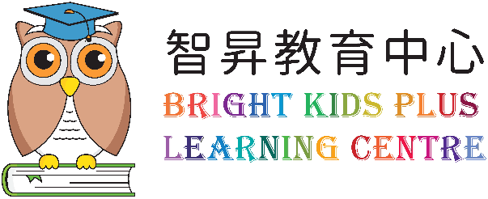
中文（P1）
重組句子：把下列各題的文字重組成通順的句子。
1. 在 我們 操場 排隊 。
_______________________________________________________________
2. 我和 打 哥哥 一起 乒乓球 。
_______________________________________________________________
3. 愛 弟弟 喝 牛奶 。
_______________________________________________________________
4. 小白兔 的 很 耳朵 長 。
_______________________________________________________________
5. 盪秋千 哥哥 和 妹妹 在 公園 。
_______________________________________________________________
造句：依照例句，在_______上造句。
例：弟弟一邊查字典，一邊做功課。
- 媽媽一邊________________________________________, 一邊____________________________________________。
例：上音樂課的時候，同學們都在唱歌。
- __________________的時候，_________________________________。
例：下午，妹妹在公園玩耍，很開心。
- __________________, ____________________ ____________________
(時間) （人物） （地點）
_____________________________, _____________________________。
（事情） （感受）
例：叔叔是工程師。
- _____________________________________________________________

標點符號：把適當的標點符號寫在□內。
， | 。 | ？ | ！
- 啊□樹葉落下來了□
- 放學了□我和哥哥回家去□
- 爸爸和我去公園玩□我很開心□
- 為甚麼鳥兒飛到樹上去□
- 在操場上□同學們都在排隊□
代詞：選出適當的代詞寫在 上。
我 | 你 | 他 | 她
1. 李小文是班裏最頑皮的男同學， 住在我隔壁。
2. 小晴是我的好朋友， 是一個溫柔的女孩子。
3. 爸爸問我：「 吃早餐了嗎？」
4. 這是媽媽買給我的生日禮物， 很喜歡。

量詞：選出適當的量詞寫在 上。
尾 | 隻 | 個 | 輛 | 本 | 道
- 小敏在書店買了三_______________中文書。
- 爸爸買了一_______________籃球送給小輝。
- 我在畫紙上畫了兩_______________魚。
- 動物園裏有六_______________獅子。
- 藍藍的天空掛着一_______________彩虹。
量詞：在_____填上適當的量詞。
份 | 份份 | 張 | 張張 | 盒 | 盒盒
- 生日會上，心言收到很多_______________禮物，開心極了！
- 學校走廊上貼滿一_______________美麗的圖畫，全是學生的作品。
- 卓朗把一_______________模型整齊地放好。

數詞：圈出適當的數詞。
- 這（ 二 / 兩 ）個都是我的姐姐，一個叫子婷，另一個叫子欣。
- 桌面只剩（ 三 / 一 ）個雪梨了，我和哥哥誰吃呢？
- 我家的小貓有（ 一 / 五 ）雙藍色的大眼睛
數詞和量詞：依照圖意，在（ ）內填上適當的數詞，然後在___上填上正確的量詞，完成句子。
- 桌子上放着（ ）_____________ 梨子。
- 這（ ）_____________圖書是你的嗎？
- 花瓶裏的（ ）___________玫瑰花很漂亮。
- （ ）___________ 汽車在公路上飛馳而過。 | 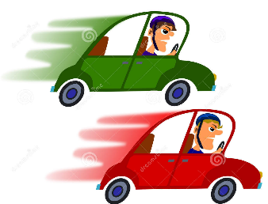

排句成段：
1. A. 我拆開禮物一看，
B. 媽媽送給我一份禮物，
C. 今天是我的生日，
D. 原來是一個漂亮的洋娃娃。
（ ） ( ) ( ) ( )
2. A. 多寫意啊！
B. 暑假的時候，
C. 爸爸常常帶我到沙灘去，
D. 我們躺在金黃的沙子上曬太陽，
（ ） ( ) ( ) ( )
3. A. 玫瑰花開了，
B. 十分美麗啊！
C. 過了一段時間，
D. 爺爺把玫瑰花的種子埋在泥土裏，
（ ） ( ) ( ) ( )
改寫句子：按照例句改寫下列句子。
例：弟弟要看牙科醫生。
弟弟為甚麼要看牙科醫生？
- 同學送給老師一個蘋果。

例：小明比大強矮。
誰比大強矮？
- 美美是我們的鄰居。

例：弟弟寫字。（在書房裏）（放學後）
放學後，弟弟在書房裏寫字。
3. 小鳥唱歌。（在樹上）（早上）

部首：圈出以下文字是屬於哪些部首。
1. 休、仁、做 （人 / 日 / 木）部
2. 明、晴、時 （月 / 火 / 日）部
3. 鳴、叫、吸 （口 / 水 / 手）部
4. 採，打，捉 （足 / 手 / 心）部
判斷：判斷以下字由哪些部件組成。
例：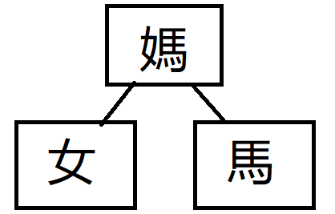 | 1. | 2.
方位詞：在 上寫上適當的方位詞。
前 | 後 | 左 | 右 | 上 | 下
例：前 —— （ 後 ）
- 早 —— （ ）  - 明 —— （ ）  - 快 —— （ ）  - 陰 —— （ ） | - 出 ——（ ）  - 上 ——（ ）  - 冷 ——（ ）

閱讀理解﹕細閱下文，然後回答有關問題。
昨天晚上，爸爸給小皓講故事，故事很好聽，他講了一個又一個。媽媽走到小皓的房間，指著時鐘說：「看，時間不早了，你們快點去睡吧。」
小皓說：「我要爸爸多講一個故事，可以嗎？」媽媽說：「不可以，你再不睡覺，明天就不能早起上學了。」
1. 小皓為甚麼不想睡覺？
因為他想 。
2. 誰給小皓講故事？
給小皓講故事。
3. 媽媽說晚上不早睡，小皓就會怎樣？
媽媽說晚上不早睡，小皓 。

寫作：根據賀卡的內容，把適當的答案寫在_____上。
小敏：  祝你生日快樂！  同學  佳佳  十月十二日 | - 收卡人：___________________  - 關係：_____________________  - 署名：_____________________  - 日期：_____________________
根據下圖，幫子樂寫一張聖誕卡，把適當的答案寫在_____上。
________________:

______________________________

_____________
______________________
____________月____________日
聖誕節快到了，讓我寫一張聖誕卡送給明明表哥吧！
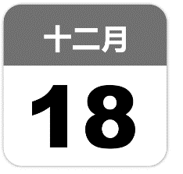
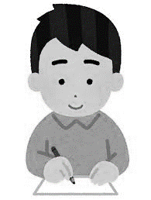
字詞運用：把適當的字或詞語寫在_____________上。
月球 | 運動場 | 打破 | 世界
表演 | 吹牛 | 回到 | 告訴
- 妹妹認真地在台上__________________________。
- 從學校__________________________家後，弟弟就開始做功課了。
- 媽媽__________________________我，今天爸爸不回家吃晚餐。
- 放假時，爸爸愛帶我到__________________________跑步。
- 弟弟不小心把爺爺的花瓶__________________________了。
時候 | 老師 | 倒立 | 好玩
天空 | 地面 | 操場 | 伸直
- 上課的__________________________，我們要安靜和留心。
- 彎彎的月亮像小船一樣掛在__________________________。
- 星期二，我們要在__________________________上體育課。
- 下雨了，__________________________濕了，我們要小心走路。
- 媽媽教了我一個__________________________的遊戲。
佈滿 | 上面 | 一羣 | 一排 | 兩隻
小船 | 知道 | 客人 | 冬天 | 美妙
- 晚上，天空__________________________了星星，一閃一閃的。
- 天空有__________________________鳥兒飛過。
- 婆婆養了__________________________小狗。
- __________________________來了，我們要多穿衣服。
- 妹妹的歌聲真__________________________。
- 誰__________________________明天是甚麼節日？
禮物 | 節日 | 打開 | 卡片
快樂 | 忘記 | 裏面 | 收到
- 上課了，老師叫我們__________________________書本。
- 我生日的時候，__________________________好朋友送的玩具。
- 我的書包__________________________有課本和鉛筆盒。
- 聖誕節到了，媽媽買了__________________________給我。
- 你最愛甚麼__________________________？我最愛中秋節。
馬路 | 散步 | 汽車 | 小朋友 | 青草
沿着 | 帶 | 一輛 | 孩子 | 吃飽
- 吃過晚飯後，媽媽和我到公園__________________________。
- 我們__________________________大街走，來到了圖書館。
- 小羊喜歡吃__________________________。
- 爸爸買了__________________________新的汽車。
- 過__________________________時，我們要小心兩邊的汽車。
- 我是父母的好_________________________，也是老師的乖學生。

